# Bruger manual

Disse retningslinjer beskriver Pristjek220 og forklarer, hvordan den skal anvendes. Pristjek består af to applikationer, som har hver deres formål.

For at kunne bruge Pristjek220, skal man være logget ind på au VPN. Hvis ikke det gøres kan programmet ikke køre.

## Applikation opbygning

I dette afsnit vil der blive kigget på strukturen på de to applikationer.

### Forbruger

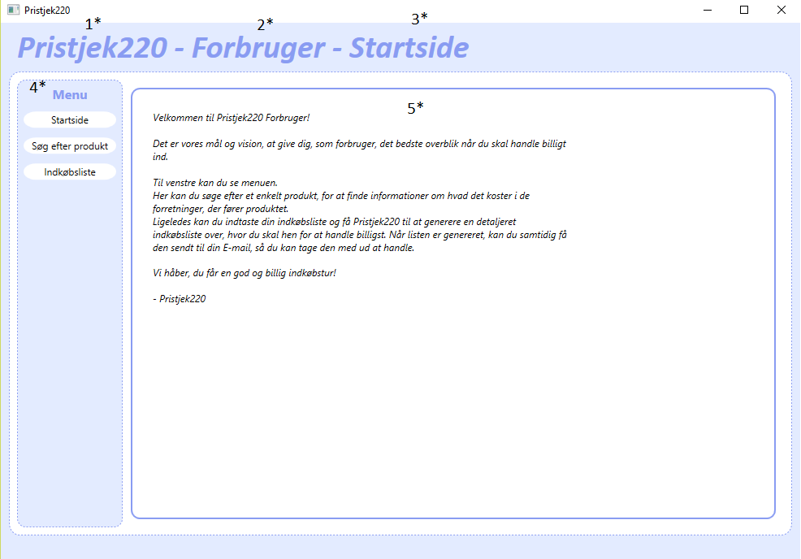

Figur 1: Forbruger opbygning

1. **Programmets navn:** Viser programmets navn.
2. **Bruger af systemet:** Viser hvem der bruger programmet.
3. **Vist side:** Viser hvilken side der er vist.

* Klik på en menu knap for at få den ændret.

1. **Hovedmenu:** Denne menu svarer til programmets hovedmenu. Opbygningen i Hovedmenuen er identisk gennem begge applikationer
2. **Indholdsområde:** Indholdet af hovedmenuen, der vises her, svarer til det valgte hovedmenus indhold.

* Klik på en menu knap for at få den ændret.

### Administrations applikation

Administrations applikationen består af en forretningsmanager og en administrations del. Der ligger en login foran begge applikationer, hvor man skal bruge brugernavn og password for at logge ind.

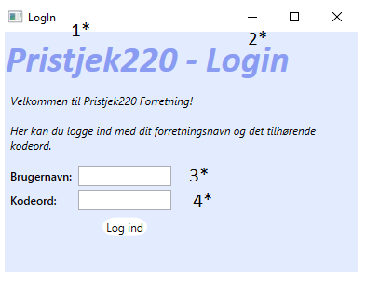

Figur : Login

1. **Programmets navn:** Viser programmets navn.
2. **Bruger af systemet:** Viser hvilken side der vises.
3. **Brugernavn:** Brugernavn felt.
4. **Kodeord:** Her skal koden der hører sammen med brugernavnet indtastes

#### Administrator

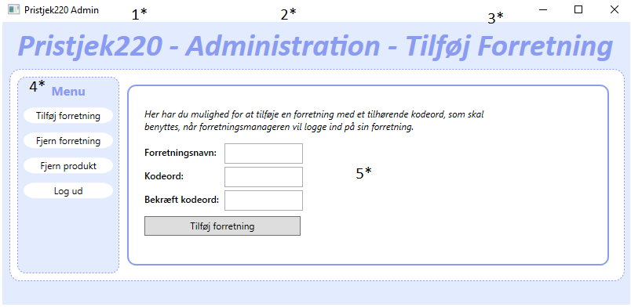

Figur : Administrator opbygning

Der tages udgangspunkt i Figur 3.

1. **Programmets navn:** Viser programmets navn.
2. **Bruger af systemet:** Viser hvem der bruger programmet.
3. **Vist side:** Viser hvilken side der er vist.

* Klik på en menu knap for at få den ændret.

1. **Hovedmenu:** Denne menu svarer til programmets hovedmenu. Opbygningen i Hovedmenuen er identisk gennem alle 3 applikationer
2. **Indholdsområde:** Indholdet af hovedmenuen, der vises her, svarer til det valgte hovedmenus indhold.

* Klik på en menu knap for at få den ændret.

#### Forretningsmanager

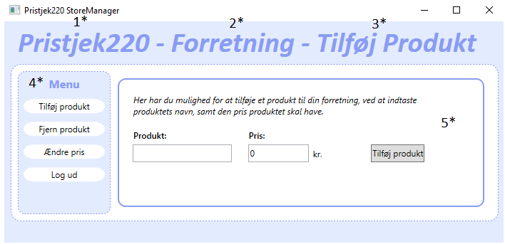

Figur : Forretningsmanager opsætning

1. **Programmets navn:** Viser programmets navn.
2. **Bruger af systemet:** Viser hvem der bruger programmet.
   * Den ændre sig efter hvem der er logget ind som, på Figur 4 er der logget ind som forretning.
3. **Vist side:** Viser hvilken side der er vist.

* Klik på en menu knap for at få den ændret.

1. **Hovedmenu:** Denne menu svarer til programmets hovedmenu. Opbygningen i Hovedmenuen er identisk gennem alle 3 applikationer
2. **Indholdsområde:** Indholdet af hovedmenuen, der vises her, svarer til det valgte hovedmenus indhold.

* Klik på en menu knap for at få den ændret.

## Funktionaliter

I dette afsnit vil der blive gennemgået de forskellige funktionaliteter, man har som de forskellige brugere. Her vil blive vist hvordan programmet er beregnet til at blive brugt.

### Forbruger

Har vil der blive vist de grundlæggende funktioner man har som forbruger.

#### Søg efter produkt

Funktionaliteten søg efter produkt, viser hvor en enkelt vare kan købes henne og hvad prisen er.

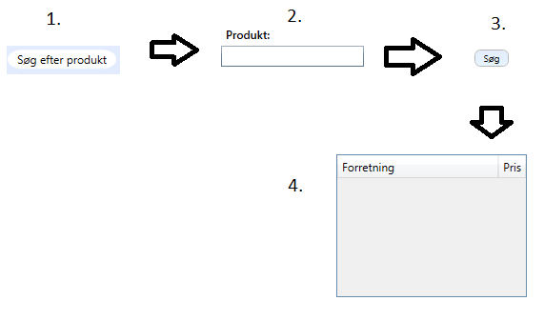

Figur 5: Søg efter Produkt

1. For at søge efter et produkt, skal man trykke på ”Søg efter produkt”, der er en knap der ligger i hovedmenuen.
2. I områdes produkt skal man indtaste det produkt, man vil se hvilke forretninger, man kan købe produktet og hvad det koster.
3. Tryk på søg for at søge efter det indtastet produkt.
4. Her vil forretningerne som sælger produktet blive vist, samt hvad det koster i hver forretning.
   * Hvis produktet ikke findes, kommer der frem på skærmen at produktet ikke findes, og punkt 4 bliver tom.

#### Tilføj produkt til indkøbslisten

Funktionaliteten tilføj produkt til indkøbslisten, tilføjer et produkt til indkøbslisten.

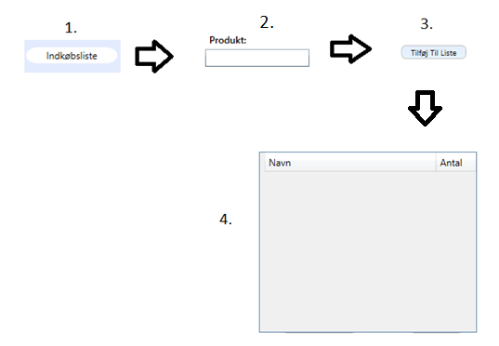

Figur 6: Tilføj produkter til indkøbslisten

1. For at tilføje et produkt til indkøbslisten, skal man trykke på ”Indkøbsliste”, der er en knap der ligger i hovedmenuen.
2. I områdes produkt skal man indtaste det produkt, man vil tilføje til indkøbslisten.
3. Tryk på ”Tilføj Til Liste” for at tilføje det indtastet produktet til indkøbslisten.
4. Her vil alle vare som er blevet tilføjet til indkøbslisten blive vist, i den rækkefølge som de er blevet indsat.

#### Ændre antal af produkt i indkøbslisten

Funktionaliteten ændre antal af produkt i indkøbslisten, ændre antal af et produkt i indkøbslisten.

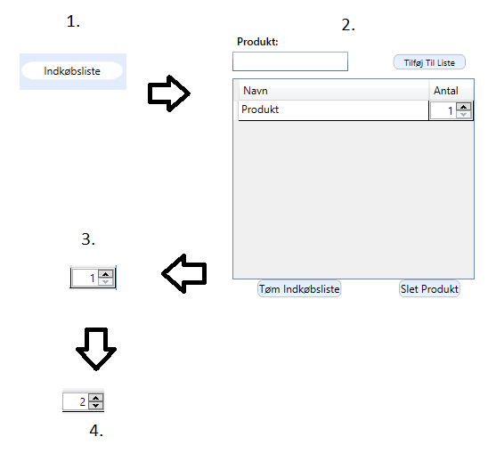

Figur 7: Ændre antal på produkt

1. For at ændre antal af produkt i indkøbslisten, skal man trykke på ”Indkøbsliste”, der er en knap der ligger i hovedmenuen.
2. Hvis der ligger et produkt i indkøbslisten, vil den se ud som på Figur 7, hvor der er tilføjet produkt.
3. I indkøbslisten ligger produkterne, og der er et felt der hedder antal. Der er der nogle pile som kan trykkes på for at ændre antallet.

* Der kan også skrives i boksen.

1. Der er blevet trykket på pil op fra punkt 3. og derfor er tallet talt op med en.

#### Fjern produkt fra indkøbslisten

Funktionaliteten ”fjern produkt fra indkøbslisten” kan to ting, fjerne et produkt fra indkøbslisten, eller fjerne hele indkøbslisten.

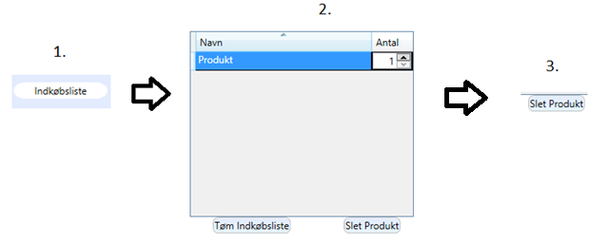

Figur 8: fjern produkt fra indkøbsliste

1. For at slette et produkt fra indkøbslisten, skal man trykke på ”Indkøbsliste”, der er en knap der ligger i hovedmenuen.
2. I indkøbslisten ligger produkterne, hvor der skal markeres det produkt der skal slettes.
3. Tryk på knappen ”Slet Produkt” for at fjerne det markeret produkt.
   * For at tømme hele indkøbslisten, kan der trykkes på knappen ”Tøm Indkøbsliste”

#### Indstillinger for indkøbsliste

Funktionaliteten indstiller, her kan man lave indstillinger, for hvilke forretninger Pristjek220 skal lave udregninger af, når den skal generere indkøbslisten.

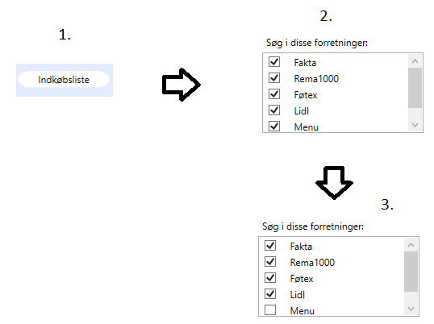

Figur 9: indstiller for indkøbsliste

1. For at lave indstillinger for indkøbslisten, skal man trykke på ”Indkøbsliste”, der er en knap der ligger i hovedmenuen.
2. Når den er trykket ændres indholdsområdet til indkøbsliste indhold, der ligger indstillinger, som er vist på Figur 9 step 2.
3. Ved at trykke på tjekboksene ud fra hver forretning, kan man vælge/fravælge en forretning.

#### Generer indkøbsliste

Funktionaliteten ”generer indkøbsliste”, genererer Pristjek220 hvilke butikker det er billigst, at lave sine indkøb, ude fra de produkter der ligger i indkøbslisten.

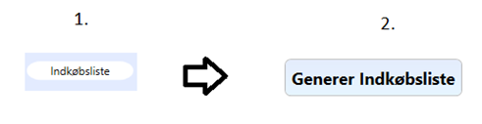

Figur 10: Generer indkøbsliste

1. For at genere indkøbslisten, skal man trykke på ”Indkøbsliste”, der er en knap der ligger i hovedmenuen.
2. Når man har lagt de produkter man skal handle, skal man trykke på ”Generer Indkøbsliste”. Der bliver åbnet den genereret indkøbsliste.

#### Send indkøbsliste til mail

Funktionaliteten send indkøbsliste til mail, sender en mail til den indtastede mail.

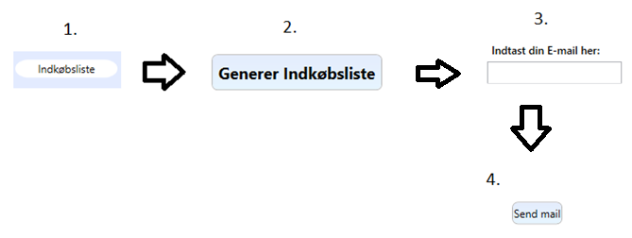

Figur 11: Send indkøbsliste til mail

1. For at sende indkøbslisten til mail, skal man først trykke på ”Indkøbsliste”, der er en knap der ligger i hovedmenuen.
2. Når man har lagt de produkter man skal handle, skal man trykke på generer indkøbsliste. Der bliver åbnet den genereret indkøbsliste.
3. Her skal man indtaste den mail indkøbslisten skal sendes til.
4. Tryk på knappen ”Send mail”

#### Ændre forretning for et produkt i genereret indkøbsliste

Funktionaliteten ændre forretning for et produkt i genereret indkøbsliste, kan man ændre hvilken forretning et produkt skal købes, efter indkøbslisten er blevet genereret.

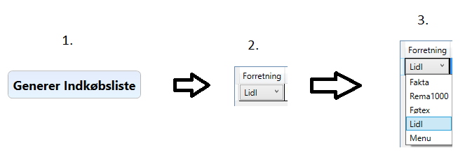

Figur 12: Ændre forretning i genereret indkøbsliste

1. For at ændre forretning for et produkt i generet indkøbsliste, skal man åbne den generet liste. Ved at gå ind i ”Indkøbsliste” i hovedmenuen, og derefter klikke ”Generer Indkøbsliste”
2. Der kan klikket på forretninger under kolonnen ”Forretninger”.
3. Der kommer en dropdown, med alle forretninger i Pristjek220, og der kan man vælge hvilken forretning produktet skal handles i.
   * Hvis forretningen ikke har produktet, bliver der gjort opmærksom på det.

### Administrator

Har vil der blive vist de grundlæggende funktioner man har som administrator.

#### Tilføj Forretning

Funktionaliteten tilføj forretning, tilføjer en forretning til Pristjek220, med det valgte kodeord.

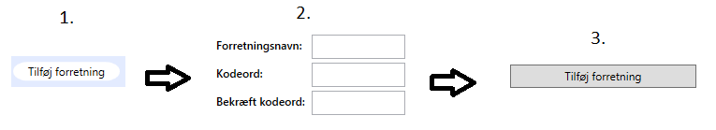

Figur 13: Tilføj forretning

1. For at tilføje en forretning til Pristjek220, skal man trykke på ”Tilføj forretning”, der er en knap der ligger i hovedmenuen.
2. Her skal man indtaste forretningsnavn samt kodeord for den forretning, der skal oprettes.
3. Tryk på ”Tilføj forretning” knappen, der ligger ind i indhold, for at tilføje forretningen til Pristjek220.

#### Fjern forretning

Funktionaliteten fjern forretning, fjerner en forretning fra Pristjek220.

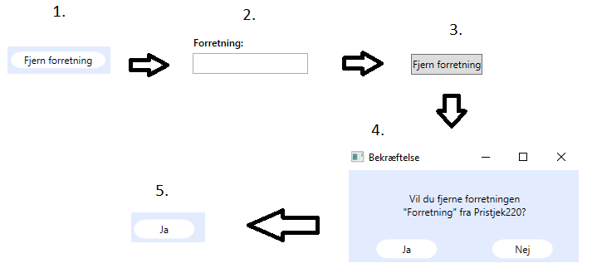

Figur 14: Fjern forretning

1. For at fjerne en forretning fra Pristjek220, skal man trykke på ”Fjern forretning”, der er en knap der ligger i hovedmenuen.
2. Her skal man indtaste forretningsnavn for den forretning, der skal slettes fra Pristjek220.
3. Tryk på ”Fjern forretning” knappen, der ligger ind i indhold for at fjerne forretningen til Pristjek220.
4. Der kommer en bekræftelsesboks op, som sikre sig om forretnings skal fjernes.
5. Tryk på knappen ”Ja” for at fjerne forretningen fra Pristjek220.

### Forretningsmanager

Her vil der blive gennemgået det funktionaliteter, man har som forretningsmanager.

#### Tilføj produkt

Funktionaliteten tilføj produkt, tilføjer et produkt til den forretning, der er logget ind.

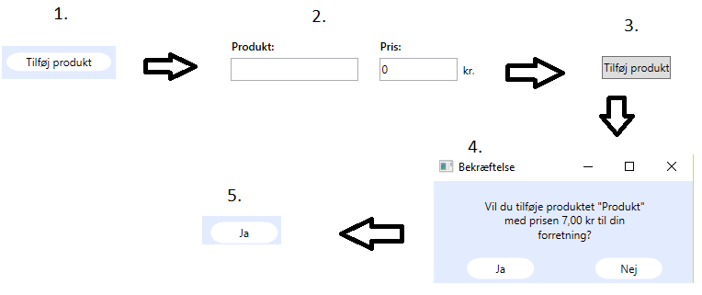

Figur 15: Tilføj produkt

1. For at tilføje et produkt til forretningen, skal man trykke på ”Tilføj produkt”, der er en knap der ligger i hovedmenuen.
2. Her skal man indtaste produktnavn samt en pris for produktet.
3. Tryk på ”Tilføj produkt” knappen, der ligger ind i indhold, for at tilføje produktet til forretningen.
4. Der kommer en bekræftelsesboks op, som sikre sig om produktet skal tilføjes til forretningen.
5. Tryk på knappen ”Ja” for at tilføje produktet til forretningen.

###### 

#### Fjern produkt

Funktionaliteten fjern produkt, fjerner et produkt fra den forretning, der er logget ind.

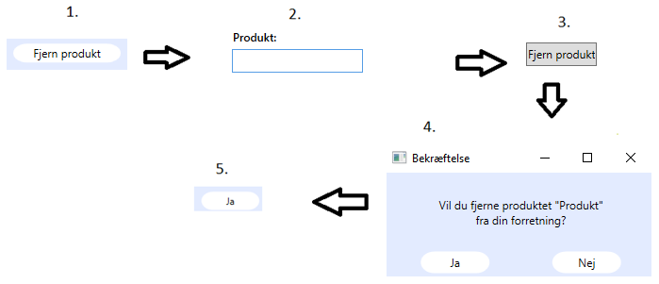

Figur 16: Fjern produkt

1. For at fjerne et produkt fra forretningen, skal man trykke på ”Fjern produkt”, der er en knap der ligger i hovedmenuen.
2. Her skal man indtaste produktnavn, for det produkt der skal slettes.
3. Tryk på ”Fjern produkt” knappen, der ligger ind i indhold, for at fjerne produktet fra forretningen.
4. Der kommer en bekræftelsesboks op, som sikre sig om produktet skal fjernes fra forretningen.
5. Tryk på knappen ”Ja” for at fjerne produktet fra forretningen.

#### Ændre pris på produkt

Funktionaliteten ændre pris på produkt, ændre prisen på et produkt fra den forretning, der er logget ind.

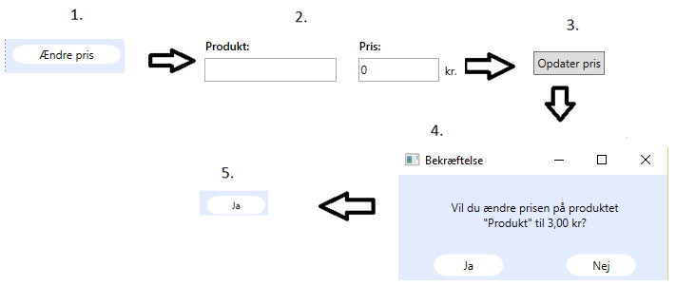

Figur 17: Ændre pris

1. For at ændre prisen på et produkt fra forretningen, skal man åbne ændre pris. Ved at trykke på ”Ændre pris”, som ligger i hovedmenuen.
2. Her skal man indtaste produktnavn for det produkt der skal have ændret pris, samt den pris produktet skal ændres til.
3. Tryk på ”Opdatere pris” knappen der ligger ind i indhold, for at ændre prisen på et produkt i forretningen.
4. Der kommer en bekræftelsesboks op, som sikre sig om produktet skal ændre pris i forretningen.
5. Tryk på knappen ”Ja” for at ændre prisen på produktet i forretningen.